第五章思考题
- IT项目成本管理由哪些过程组成？理解各过程的含义。
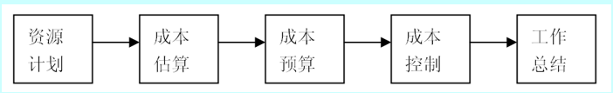
资源计划的输出是一个需求清单
成本估算是估计完成项目所需资源成本的近似值
成本预算是将整个成本估算分配到各单项工作，以建立衡量成本绩效的基准
成本控制是控制项目预算的变化

- 软件项目的开发成本与一般物理产品成本的差异有哪两点？
  - 软件项目基本不包括原材料和能源的消耗，主要是人的劳动的消耗。人的劳动消耗所需代价就是软件产品的开发成本
  - 软件产品的开发成本的计算方法不同于其他物理产品成本的计算。
软件项目不存在重复制造的过程，它的开发成本是以一次性开发过程所花费的代价来计算的。
- 理解机会成本、沉没成本、边际成本的概念及现实项目中的应用。
机会成本：选择某个商品或事情时所放弃的可利用统一资源产生的其他商品或事情的价值。
沉没成本：过去已经花费的成本，无法收回。决定继续投资时，不包括沉没成本。
边际成本：缩短单位时间、提高单位产量或提高单位时间质量的花费成本值
- 能应用盈亏平衡公式进行实例分析和计算。
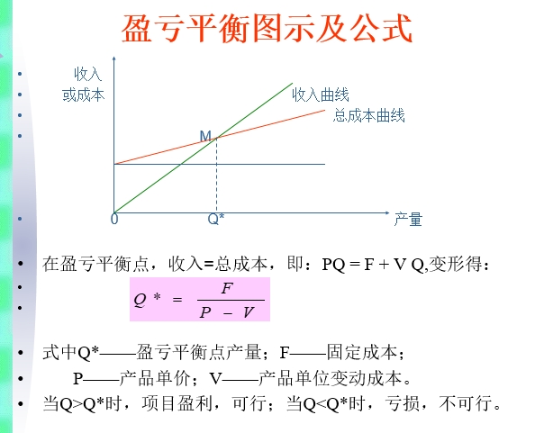
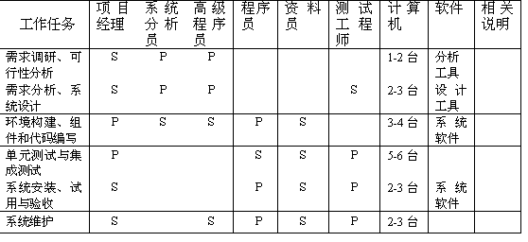
- 理解项目的资源计划主要输出－资源清单和资源计划矩阵图。

- 什么是成本估算和成本预算？掌握软件项目的成本估算方法。
成本估算是估计完成项目所需资源成本的近似值
成本预算是将整个成本估算分配到各单项工作，以建立衡量成本绩效的基准
成本估计方法：类比估计、参数模型法
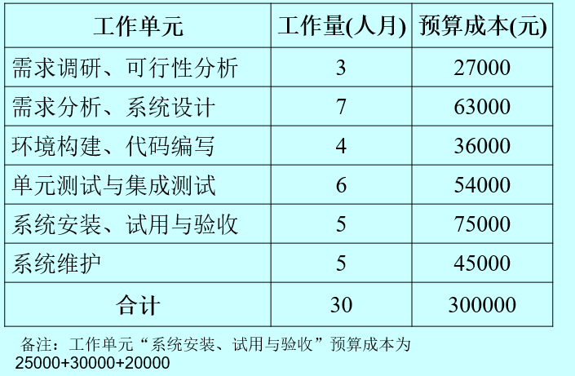
- 通过实例掌握成本预算的方法。

- 理解挣值分析的概念，能使用BCWS、ACWP、BCWP、EAC公式进行实例的成本控制分析。

挣值分析：是用于成本控制的主要方法
计划工作预算成本：BCWS=计划工作量*预算定额
已完成工作实际成本：ACWP=直接成本+间接成本（所有工作实际已支付费用之和）
已完成工作预算成本（挣值）：BCWP=已完成工作量*预算定额
按照完成情况估计：EAC=ACWP+（总预算成本-BCWP）*（ACWP/BCWP）
- 了解软件项目的成本管理措施。
  - 通过估计和预算项目的总成本
  - 定期的工作进度和工作内容检查与评审
  - 通过合理的激励方法来提高员工的积极性
  - 外包某一技术难点或引进第三方技术
  - 通过远程沟通降低差旅费用

